**LAPORAN HASIL PERJALANAN DINAS**

1. Surat Perintah Tugas (No./Tgl) : 800/1832/e-Gov

2. Tanggal Perjalanan Dinas : 08 s/d 09 Oktober 2019

3. Nama Petugas yang Diberi Perintah :

|  |  |  |  |
| --- | --- | --- | --- |
| NO | NAMA/NIP | PANGKAT/GOL | JABATAN |
| 1.  2.  3.  4. | Muh. Deni Hendriawan, S.Si  19741124 199903 1 005  Dede Sutarsa  19630117 198603 1 007  Endang Kurniadi  19710810 200801 1 003  Fanny Gita Damayanti, A. Md.  19810325 201412 1 001 | Penata Tingkat I, III/d  Penata Muda, III/a  Pengatur Tingkat, II/c  Pengatur, II/c | Kepala Seksi Layanan Infrastuktur  Pengelola Sistem dan Jaringan  Juru Informasi dan Komunikasi  Verifikatur Keuangan |

4. Instansi yang Dituju : Cabang Dinas Kehutanan Wilayah VII Kuningan & Dinas Komunikasi dan Informatika Kabupaten Kuningan.

5. Diterima oleh : Di Cabang Dinas Kehutanan kami diterima dan berdiskusi dengan Bpk. Ir. Tosa Rohmana, sebagai Kepala Sub Bagian Tata Usaha Masyarakat Cabang Dinas Kehutanan Wilayah VII Kuningan.

Di Dinas Komunikasi dan Informatika Kabupaten Kuningan kami diterima oleh Ibu Yoyoh Rokayah, BA, sebagai Kepala Seksi Pemberdayaan dan Penyajian Informasi.

6. Uraian Hasil Perjalanan Dinas :

Tim melakukan perjalanan menuju 4 titik kunjungan.

1. 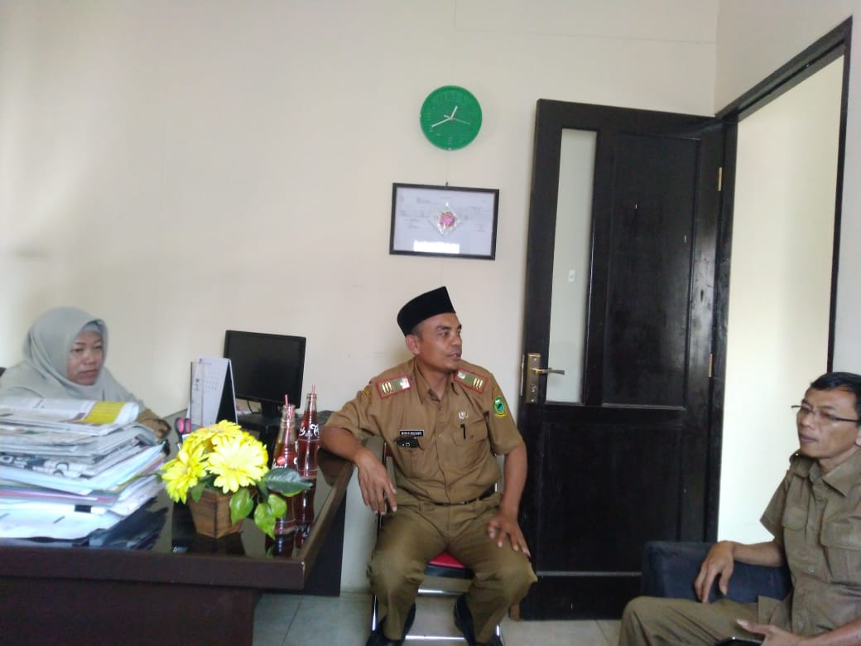**Pengecekan Wifi di Dinas Komunikasi dan informatika Kabupaten Kuningan.**

Pertama tim mengunjungi ke Dinas Komunikasi dan Informatika Kabupaten Kuningan dengan tujuan pengecekan koneksi jaringan internet Pemprov Jabar di Kabupaten Kuningan .

Hasil observasi tim, jaringan di Diskominfo Kabupaten Kuningan sudah terintegrasi dengan baik, server dari icon+ terpasang lancar, sudah digunakan ditiap bidang, koneksi jarigan menggunakan kabel LAN terpantau lancar. Fokus utama tim melakukan pengecekan pada koneksi Wifi, wifi disimpan di 2 ruangan, di lantai satu, dan lantai 2.

Koneksi Wifi Lantai 1 Koneksi Cukup baik, kecepatan Download 3.08 Mbps, untuk upload nya 9.86 Mbps.

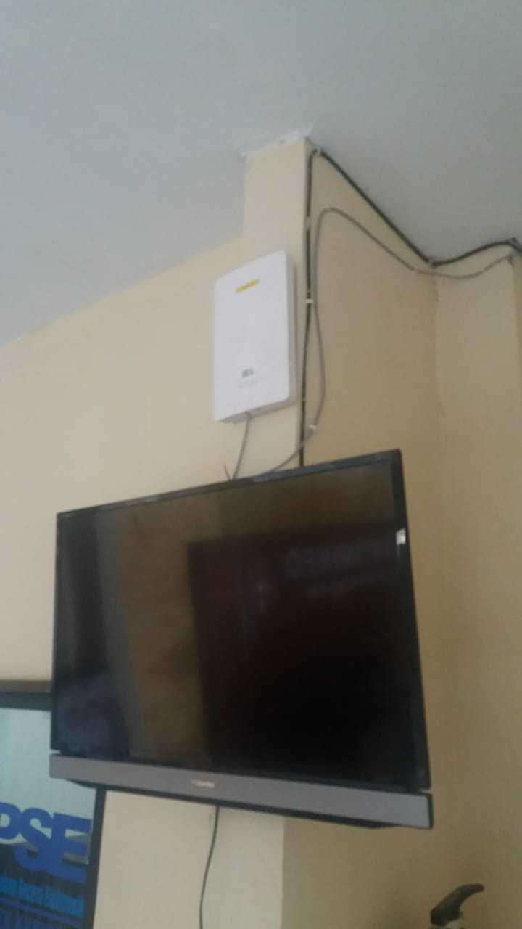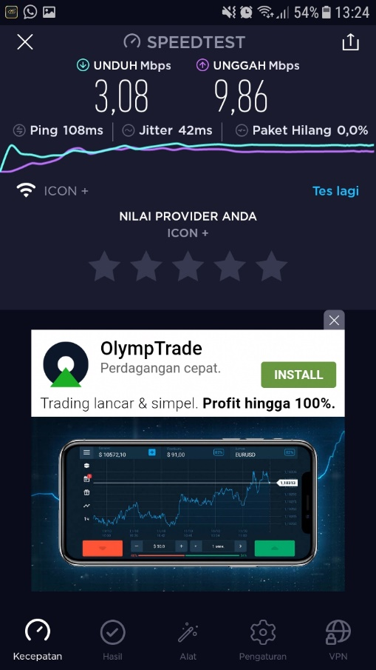

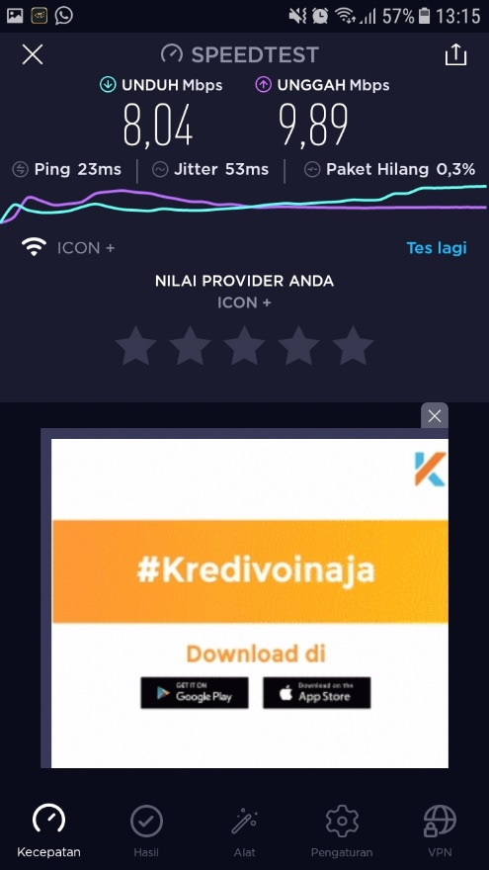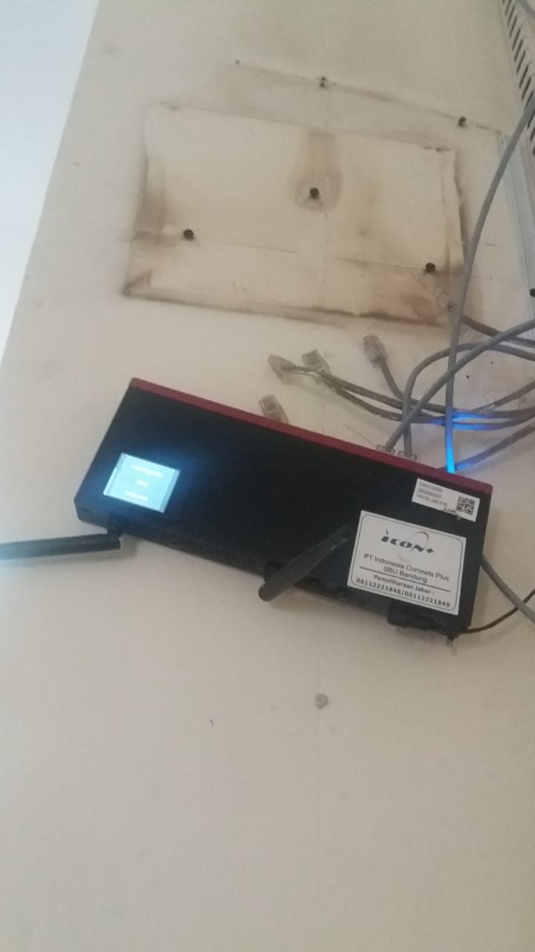Koneksi Wifi Lantai 2 Koneksi baik, kecepatan Downloadnya 8.04 Mbps, Uploadnya 9.89Mbps.

1. **Pengecekan Jaringan di Dinas Komunikasi dan informatika Kabupaten Kuningan.**

|  |  |
| --- | --- |
|  |  |

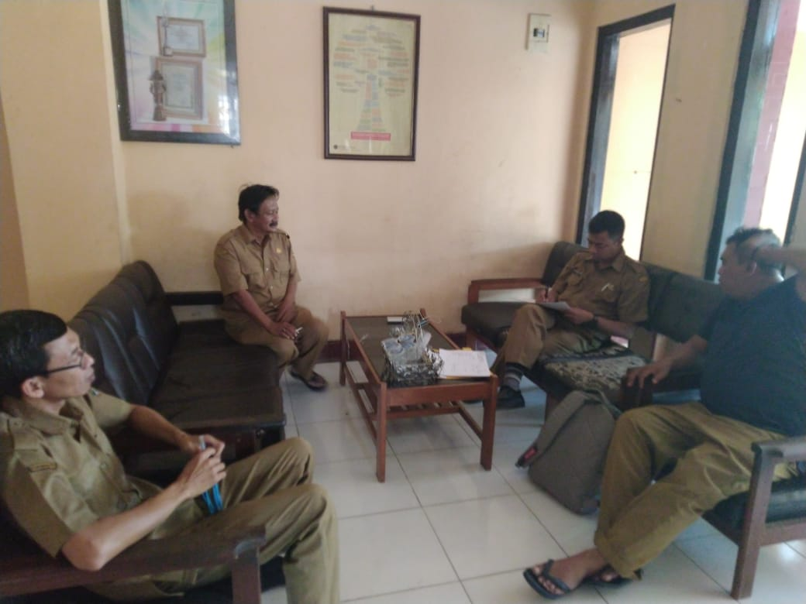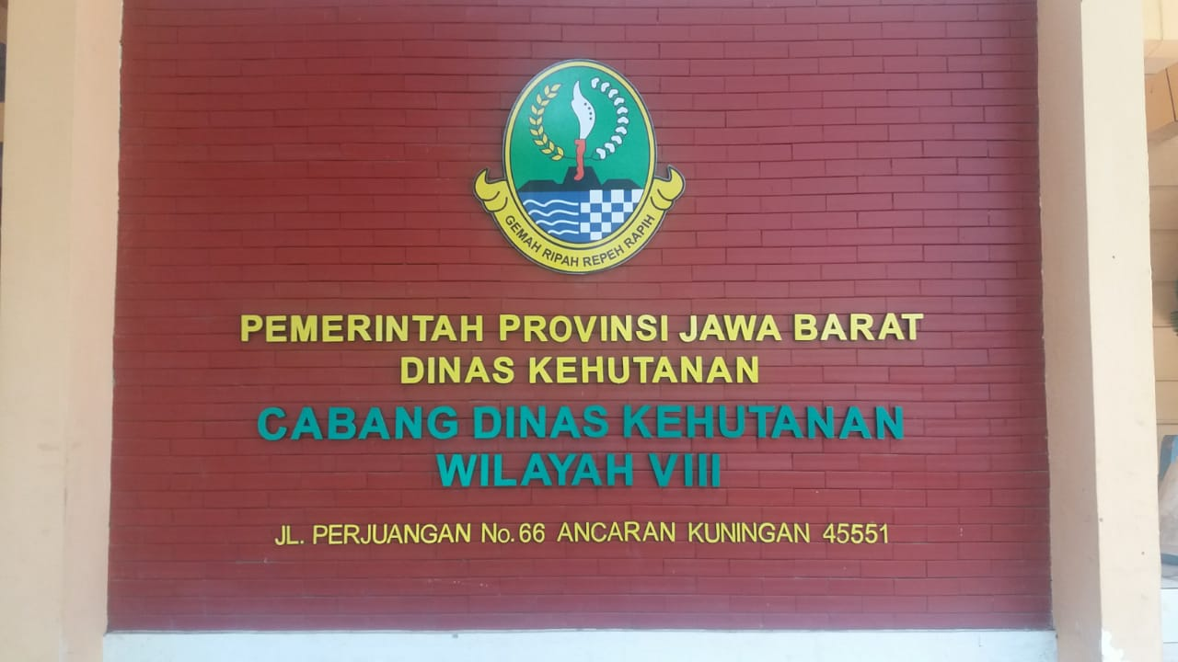Tim melanjutkan perjalanan, mengunjungi Cabang Dinas Kehutanan Wilayah VIII Kabupaten Kuningan. Kami berjumpa dan berdiskusi dengan Bpk. Ir. Tosa Rohmana sebagai Kepala Sub Bagian Tata Usaha, beserta tim IT nya.

Hasil Observasi jaringan yang dilakukan perangkat jaringan dari provinsi sudah terintegrasi dengan baik, terhubung ke seluruh ruangan, koneksi internet bisa di akses melalui kabel jaringan LAN, dan wifi juga bisa diakses.

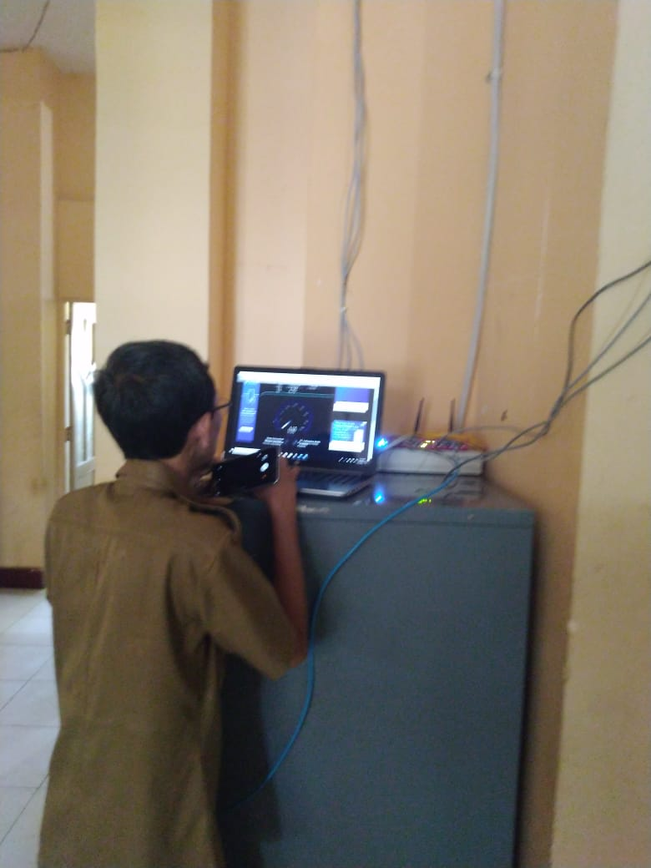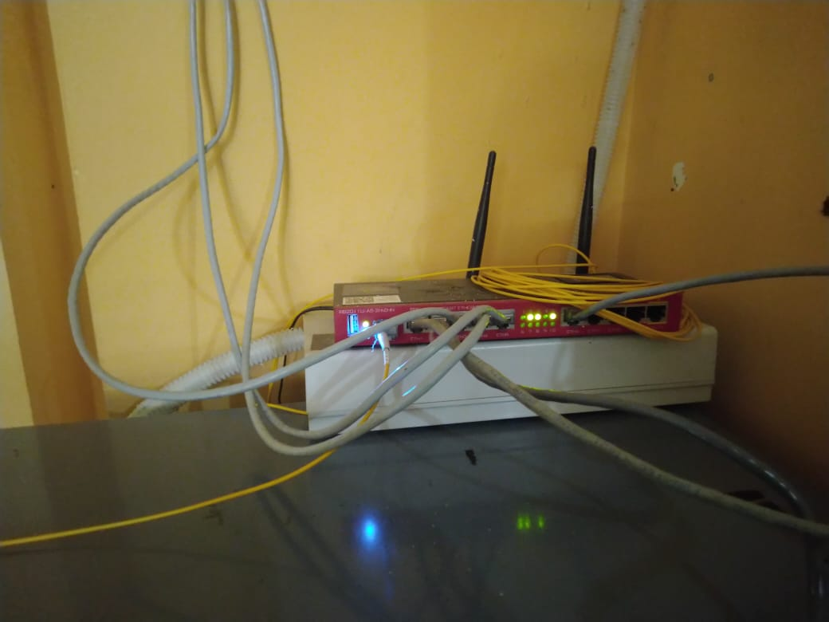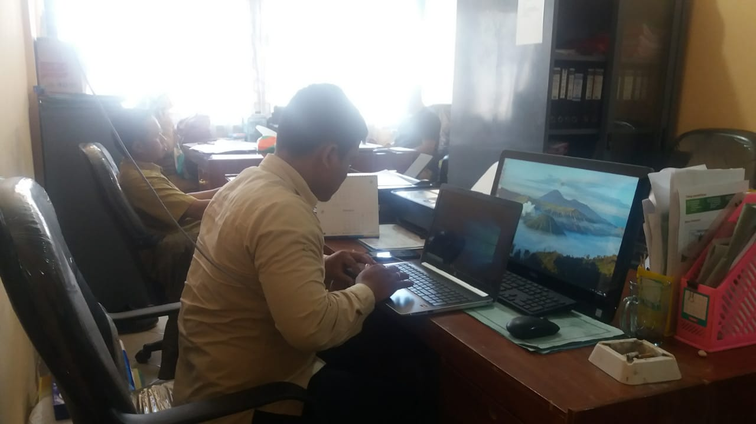

Kecepatan Internet melalui kabel jaringan untuk download 4.41 Mbps, dan Upload 4.88 Mbps,

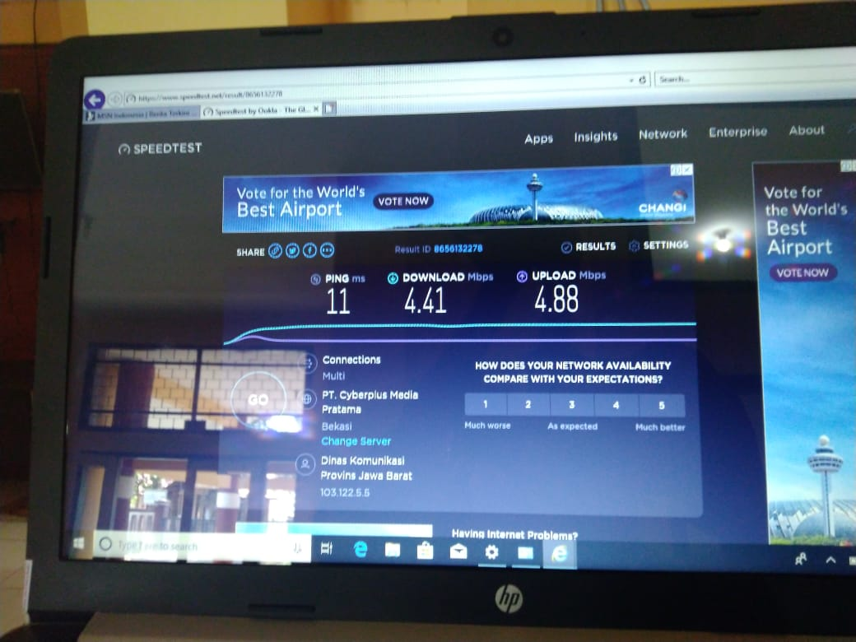

1. **Pengecekan Wifi di Taman Kertawinangun Kabupaten Kuningan**

Selanjutnya Tim melakukan pengecekan pada lokasi taman kertawinangin, kami susur setiap sisi taman tidak terdeteksi sinyaal wifi, hanya terdeteksi wifi dari wifi.id, sehingga kami menyimpulkan bahwa wifi di taman kertawinangun tidak terdeteksi, belum bisa dipakai, jika gardu wifinya tersembunyi atau terlewat oleh tim, kemungkinan wifinya down, karena tidak terdeteksi wifi pemprov sama sekali setelah berulang dilakukan pengecekan.

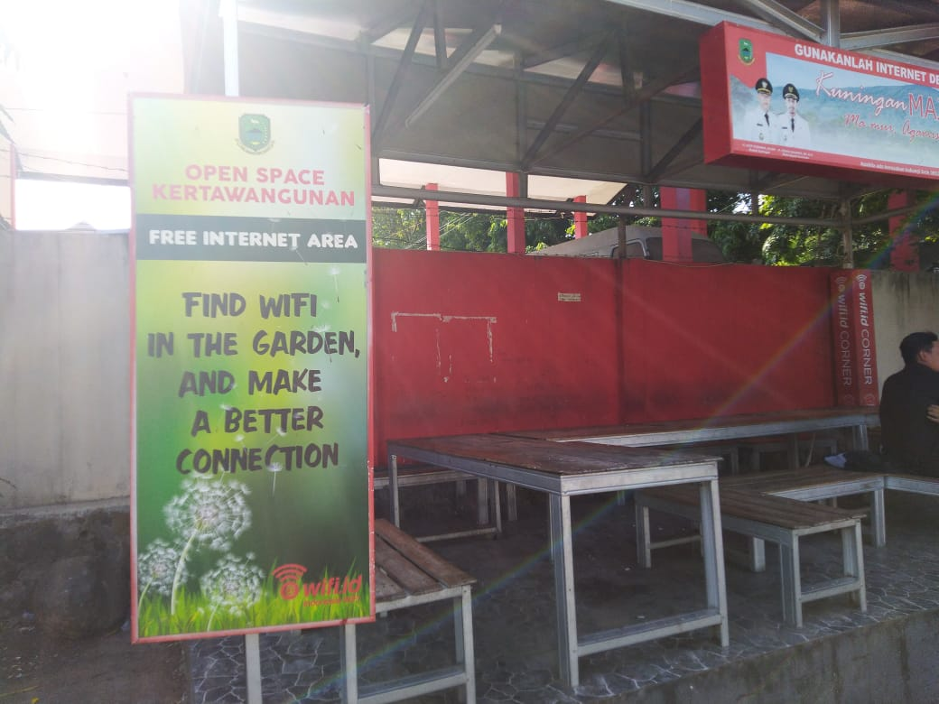

1. **Pengecekan Wifi di Taman Cirendang Kabupaten Kuningan**

Tim melakukan pengecekan pada malam hari, setelah mengitari taman, kami lakukan deteksi lokasi wifi dengan aplikasi wifi detector, karena lokasi wifi belum diketahui sebelumnya.

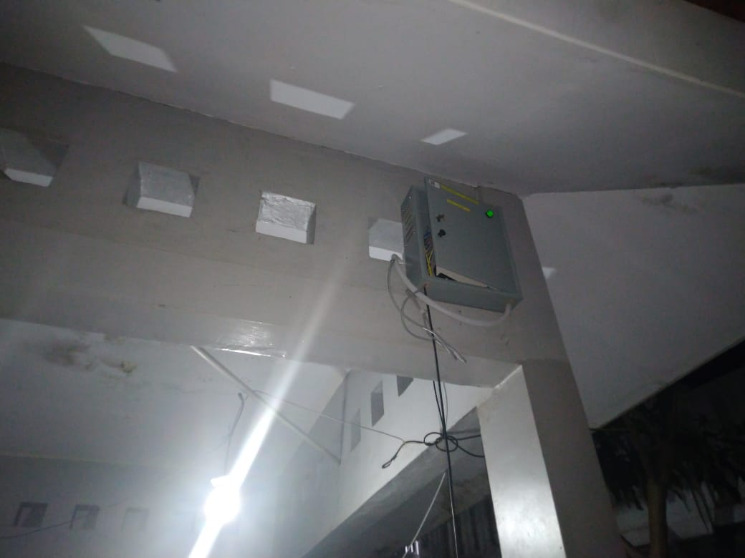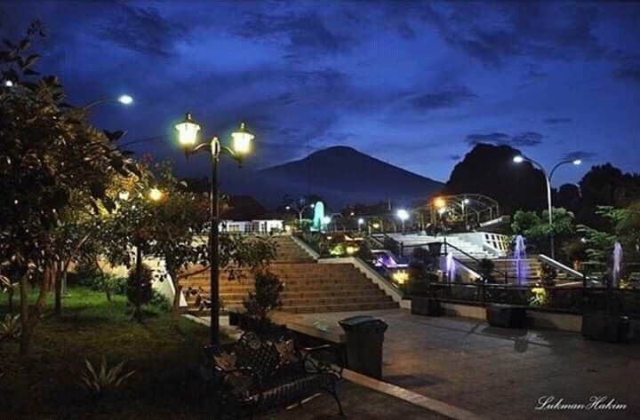Tim menemukan wifi di ujung taman bagunan kecil dekat warung warga, terlihat anak-anak muda sedang menikmati koneksi internet.

Koneksi Internet wifi Kecepatannya sangat, baik terlihat dari uji kecepatan koneksi, untuk download bisa sampai 5.65 Mbps dan untuk upload sampai 20.9 Mbps.

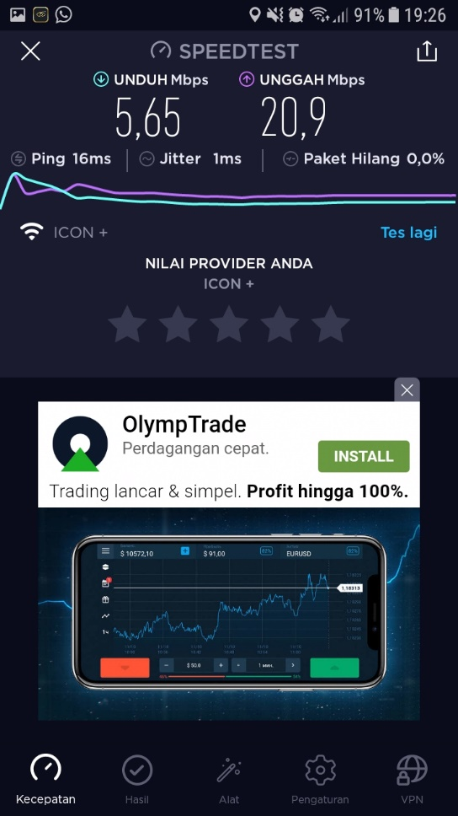

Demikian Laporan Perjalanan Dinas di Kabupaten Kuningan ini dibuat, semoga bisa jadi bahan pertimbangan untuk pengambilan keputusan. Terimakasi.

|  |  |
| --- | --- |
|  | Bandung, 11 Oktonber 2019  Yang melaporkan,  Muh. Deni Hendriawan, S.Si |